Dr. Roman Heinzle ist Österreicher des Jahres:
Hohe Auszeichnung für moveeffect-Gründer

Dr. Roman Heinzle ist „Österreicher des Jahres“. Den Sonderpreis zur Austria’22 in der Kategorie „Digitalisierung“ erhielt der Gründer und CEO von moveeffect von WKÖ-Präsident Mag. Dr. Harald Mahrer für seine digitale Lösung zur betrieblichen Gesundheitsförderung.

Am 19. Oktober 2022 erhielt Dr. Roman Heinzle, Gründer und CEO der moveeffect GmbH, im Rahmen der Austria-Gala in den Wiener Sofiensälen von WKÖ-Präsident Mag. Dr. Harald Mahrer den Sonderpreis in der Kategorie „Digitalisierung“. Die Jury würdigte damit die umfassende digitale Lösung von moveeffect für das betriebliche Gesundheitsmanagement. Diese fokussiert auf die Stärkung der mentalen und physischen Gesundheit der Mitarbeitenden, um so deren Motivation und damit ihre Produktivität zu steigern.

"Ich bin überwältigt! Die Auszeichnung bedeutet mir sehr viel“, sagte Dr. Heinzle. „Sie ist für mich und mein Team eine weitere Bestätigung, dass unsere digitale Lösung für die betriebliche Gesundheitsförderung Unternehmen ein Angebot bietet, das den Zeitgeist trifft und einzigartig ist."

Erfolgsfaktor Mitarbeitergesundheit
Mitarbeiter:innen sind Zugkraft und Motor jedes Unternehmens, ihr Wohlbefinden ist somit ein zentraler unternehmerischer Erfolgsfaktor. Die Verbesserung der geistigen und mentalen Gesundheit der Mitarbeiter:innen führt zu mehr Motivation und Produktivität. Das hebt die Leistungsfähigkeit der Unternehmen, in denen sie arbeiten.

moveeffect greift diese Zusammenhänge auf und führt das betriebliche Gesundheitsmanagement auf eine neue Ebene. Das zentrale Produkt des innovativen Unternehmens von Dr. Heinzle ermöglicht es, die analoge und digitale Welt zu vereinen. Damit können alle Mitarbeiter:innen die betriebliche Gesundheitsvorsorge eigenständig anwenden, egal ob im Homeoffice oder Büro.

Austria‘22 – Die Österreicherinnen und Österreicher des Jahres 2022
Bereits zum 19. Mal zeichnete die Tageszeitung „Die Presse“ gemeinsam mit dem Bundesministerium für europäische und internationale Angelegenheiten (BMEIA), der Forschungsförderungsgesellschaft FFG, den Österreichischen Lotterien, dem Österreichischen Rundfunk, der Wirtschaftskammer Österreich und dem Verbund die Österreicher:innen des Jahres mit der Austria’22 aus. Zur Wahl standen mehr als 35 nominierte Frauen und Männern, die in ihrem jeweiligen Bereich Herausragendes geleistet haben. Der Preis wird in den Kategorien „Erfolg international“, „Forschung“, „Humanitäres Engagement“, „Klimainitiative“, „Kulturerbe“, „Start-ups“ und „Unternehmen mit Verantwortung“ sowie als Sonderpreise für „Innovation“ und „Digitalisierung“ vergeben.

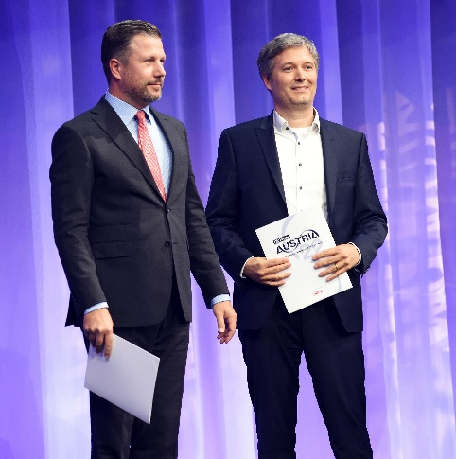 | Dr. Roman Heinzle, Gründer und CEO von moveeffect GmbH, erhielt von WKÖ-Präsident Mag. Dr. Harald Mahrer den Sonderpreis zum Austria’22 als „Österreicher des Jahres“ in der Kategorie „Digitalisierung“.  Alle Bilder: moveeffect  Bild: Clemens Fabry
„Die Auszeichnung ist für mich und mein Team eine weitere Bestätigung, dass unsere digitale Lösung zur betrieblichen Gesundheitsförderung Unternehmen ein Angebot bietet, das den Zeitgeist trifft und einzigartig ist."

Dr. Roman Heinzle, Gründer und CEO von moveeffect GmbH.
Bild: moveffect

Die digitale 360° Lösung für betriebliches Gesundheitsmanagement von moveeffect erleichtert die Steuerung und Organisation ihres Gesundheitsangebotes und erreicht die Mitarbeiter:innen mit gesunden Impulsen direkt am Smartphone.
Bild: moveffect

Über moveeffect
Die 2013 in Linz gegründete moveeffect GmbH beschäftigt 12 Mitarbeiter an zwei Standorten in Linz und Wien. Diese erforschen, entwickeln und vertreiben eine digitale Lösung für betriebliches Gesundheitsmanagement zur Stärkung der mentalen und physischen Gesundheit von Mitarbeiter:innen.

Weitere Informationen finden Sie unter www.moveeffect.com.

